
Βύρωνας /10/2026
Αριθ. Πρωτ.: 204
ΠΡΟΣ: Μέλη μας
ΣΥΛΛΟΓΟΣ ΕΚΠΑΙΔΕΥΤΙΚΩΝ Π.Ε.
ΒΥΡΩΝΑ - ΚΑΙΣΑΡΙΑΝΗΣ – ΠΑΓΚΡΑΤΙΟΥ
«ΡΟΖΑ ΙΜΒΡΙΩΤΗ»

Κωνσταντιλιέρη και Ερυθραίας - Βύρωνας

Web: sylimvrioti.gr e-mail: sylbox@sylimvrioti.gr
ΠΛΗΡ.: Δριμάλα Θεοδώρα – Γλαβίνα Σουζάνα
ΤΗΛ.: 6983117770 σχ. 7662883 – 6947434724 σχ. 7214538
ΚΟΙΝ.: Ενώσεις Συλλόγους Γονέων, ΔΟΕ, …ΜΜΕ
154ο Ενημερωτικό

Ιστορικός Περίπατος
στην Καισαριανή, το “Στάλιγκραντ” της Ελλάδας
Κυριακή 8 Νοεμβρίου 2026 στις 10π.μ. από τις “Πυροβολημένες”

Συναδέλφισσες, Συνάδελφοι,
Το Δ.Σ. του Συλλόγου μας καλεί τους συναδέλφους να πάρουν μέρος στον ιστορικό περίπατο που διοργανώνει την Κυριακή 8/11 στην Καισαριανή, για να θυμηθούμε ή να μάθουμε εμείς και μετά να πάμε με τους μαθητές μας, με τη βοήθεια και του ΟΔΗΓΟΥ ΓΙΑ ΕΚΠΑΙΔΕΥΤΙΚΕΣ ΕΠΙΣΚΕΨΕΙΣ που έβγαλε ο Σύλλογός μας https://sylimvrioti.gr/apofaseis-gs-ds/apofaseis-ds-pros-meli/enimerotika-26-2025-2027-1/4020-145-11102026.
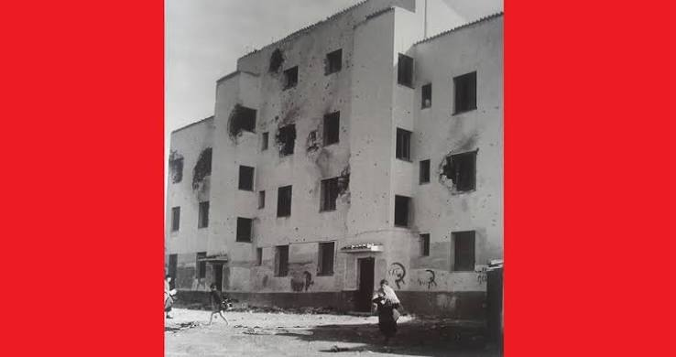
Ο ιστορικός περίπατος εκκινεί από τις «Πυροβολημένες» Εργατικές Πολυκατοικίες Καισαριανής, που βρίσκονται μεταξύ Ηρώων Πολυτεχνείου – Ευτυχίας Μορίκη – Βρυούλων. Στους τοίχους είναι «χαραγμένα» τα σημάδια από τα πολυβόλα των Άγγλων τον Δεκέμβρη του 1944.
Συνεχίζουμε στα προσφυγικά σπίτια που διασώζονται ακόμα πίσω από την κεντρική πλατεία Παναγιώτη Μακρή της Καισαριανής προς την Πανεπιστημιούπολη.
Στη συνέχεια συναντάμε την αναθηματική πλάκα, Λυδίας και Ανδρέα Δημητρίου, αφιερωμένη σε μία από τις πρώτες μάχες αντίστασης στην Καισαριανή.
Κατευθυνόμαστε στο Μνημείο για τη “σύσκεψη της Καισαριανής”, που είναι στο άλσος των Κουπονίων.
Επόμενη στάση στο Σημερινό Δημαρχείο Καισαριανής, που εκεί ήταν παλιά η δεξαμενή νερού που την τροφοδοτούσε.
Πορευόμαστε προς το 1ο Δημοτικό Καισαριανής, με ιστορία σε όλη τη διάρκεια της κατοχής και Αντίστασης. Τον Απρίλη του 1944 επιχειρήθηκε να εγκατασταθούν στο σχολείο Ταγματασφαλίτες και τμήμα της Ειδικής Ασφάλειας και να το κάνουν κέντρο επιχειρήσεων για την περιοχή, πράγμα που θα δυσκόλευε πολύ τον αντιστασιακό αγώνα. Γι’ αυτό, τα τμήματα των ΕΑΜ και ΕΛΑΣ της περιοχής οργάνωσαν συλλαλητήρια, ετοιμάστηκαν για μάχη κι έβαλαν δυναμίτη στην είσοδο του σχολείου πράγμα που ματαίωσε τα σχέδια των Γερμανών και των συνεργατών τους.
Περνάμε από το ιστορικό σχολείο “Ρόζα Ιμβριώτη”, το πρώτο ειδικό σχολείο στην Ελλάδα. Έξω από το ιστορικό αυτό σχολείο, το αμέσως επόμενο διάστημα, θα στηθεί μνημείο από τον Σύλλογό μας “ΡΟΖΑ ΙΜΒΡΙΩΤΗ” αφιερωμένο στη μεγάλη παιδαγωγό, κόκκινη δασκάλα Ρόζα Ιμβριώτη.
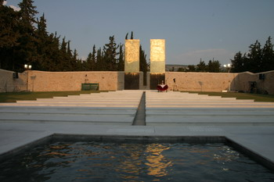
Ακολουθεί το μνημείο της ΠΣΟ στην είσοδο του Πάρκου, αφιερωμένο στους εργάτες που έδωσαν τη ζωή τους για μια καλύτερη ζωή.
Καταλήγουμε στο Θυσιαστήριο της Λευτεριάς, όπου θα γίνει ξενάγηση στο Μνημείο, τον τόπο εκτέλεσης και το Μουσείο ΕΑΜικής Εθνικής Αντίστασης, με πλούσιο υλικό.

Ο ιστορικός περίπατος θα γίνει: Κυριακή 8/11
Δηλώνουμε συμμετοχή με sms στη Γλαβίνα Σουζάνα 6947434724
Ώρα & τόπος συνάντησης: 10πμ “Πυροβολημένες” πολυκατοικίες

Ξεναγός: Γαβριλάκης Κώστας από την ΠΕΑΕΑ-ΔΣΕ Καισαριανής

